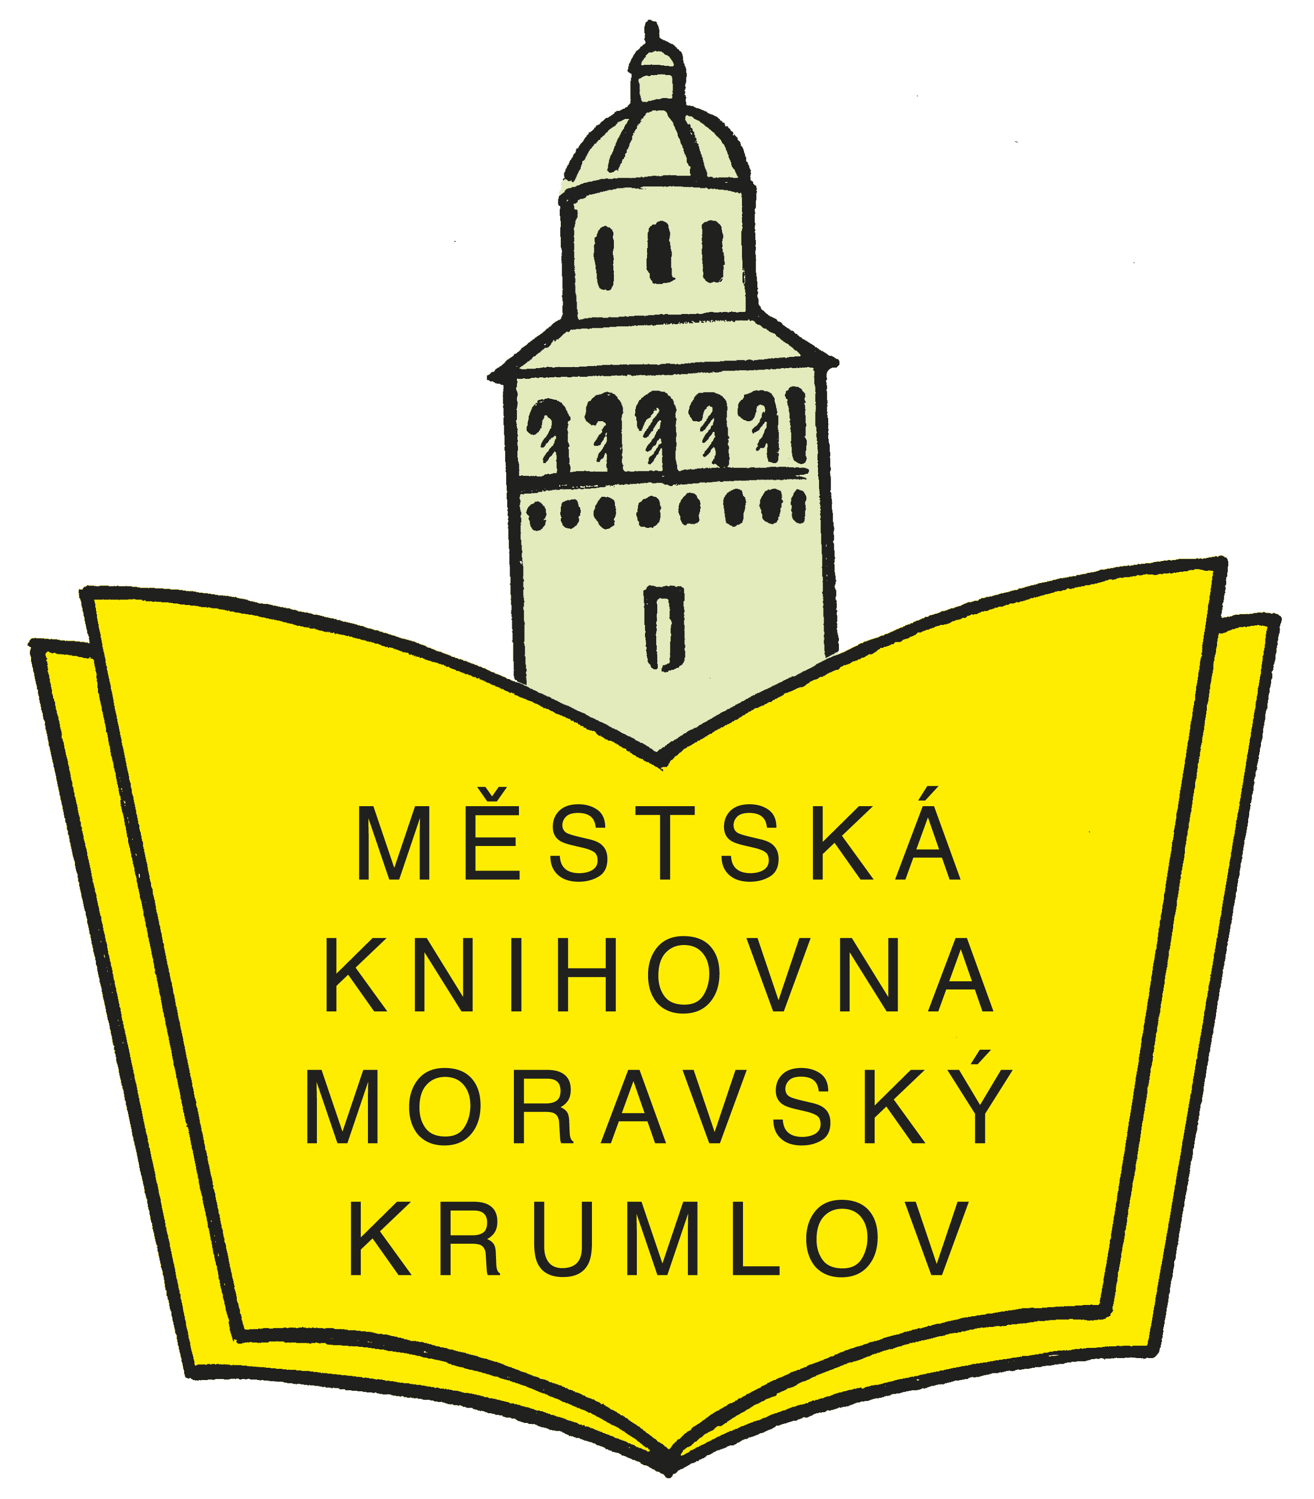
Městská knihovna Moravský Krumlov
nám. T. G. Masaryka 35
tel.: 515 322 252

Městská knihovna Vás zve na tradiční velikonoční setkání

v pondělí 15. dubna 2013
při pořadu

ANEB
VELIKONOCE V AFRICE

Dobrodružné vyprávění Mgr. Anny Gigimovové o životě domorodců v buši, které zažila na vlastní oči. Velikonoční Literární kavárna s tradiční pomlázkou, kávou a buchtičkami.

Začátek v 14.30 hod. na Domě s pečovatelskou službou
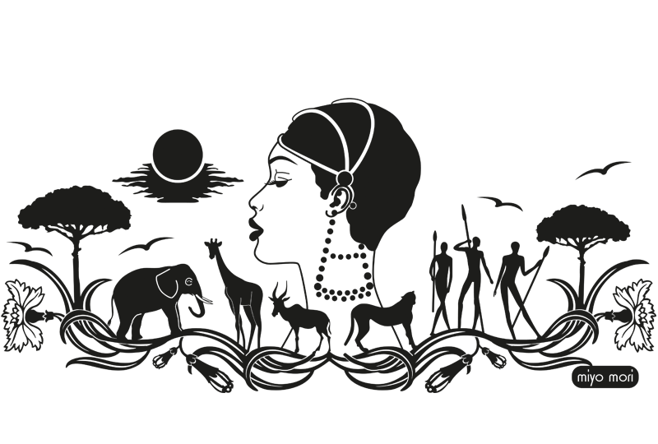
vstupné 25,- Kč

